ЗВІТ
за результатами моніторингового дослідження
щодо залучення сертифікованих вчителів початкової освіти
до процесів забезпечення якості освіти
Вступ
Сертифікація вчителів – потужний інструмент удосконалення якості освіти, спрямований як на пошук кращих серед кращих, так і на їх залучення до якісних перетворень в освіті. Свій високий професійний статус сертифікований вчитель реалізує не лише на локальному рівні під час навчання учнів в закладі освіти, але й долучаючись до процесів забезпечення якості освіти на регіональному та державному рівнях.
Державною службою якості освіти України (далі – Служба) та її територіальними органами з 07 по 17 лютого 2023 року було проведено моніторингове дослідження з метою з’ясування залучення сертифікованих вчителів початкової освіти до процесів забезпечення якості освіти.
Відповідно до поставленої мети було визначено завдання моніторингового дослідження:
1. З’ясувати джерела інформації щодо сертифікації педагогічних працівників, якими скористалися респонденти.
2. З'ясувати залучення сертифікованих вчителів 2020-2022 років до експертної діяльності та розроблення освітніх продуктів.
3. Встановити форми поширення сертифікованими вчителями власного педагогічного досвіду, інноваційних методик та технологій навчання.
4. З’ясувати причини, які перешкоджають сертифікованим вчителям долучатися до процесів забезпечення якості освіти.
5. Дослідити, до яких процесів забезпечення якості освіти мають намір долучитися вчителі, які вперше взяли участь у сертифікації в 2022 році.
Моніторингове дослідження проводилося шляхом опитування двох груп респондентів:
1 група – вчителі, які успішно пройшли сертифікацію у 2020, 2021 роках та повторно у 2022 році;
2 група – вчителі, які вперше взяли участь у сертифікації у 2022 році.
Відповідно до визначених завдань моніторингового дослідження Службою було розроблено дві анкети для кожної групи респондентів, що містили відкриті, закриті запитання; запитання з одиничним та множинним вибором. Анкета для першої групи респондентів містить 14 запитань, для другої групи – 9. Опитування проводилось на добровільних засадах за допомогою онлайн сервісу Google Forms.
Дослідження охопило 2632 респонденти з усієї України, що становить 85% від загальної кількості сертифікованих вчителів (3098 осіб) за період сертифікації з 2020 по 2022 роки.
До опитування долучилося 2632 успішно сертифікованих вчителя, з яких:
- 66% (1741 ос.) вчителів, які успішно пройшли сертифікацію у 2020–2021 роках і повторно у 2022 році (перша група респондентів);
- 34% (891 ос.) вчителів, вперше сертифікованих у 2022 році (друга група респондентів) (рис. 1).

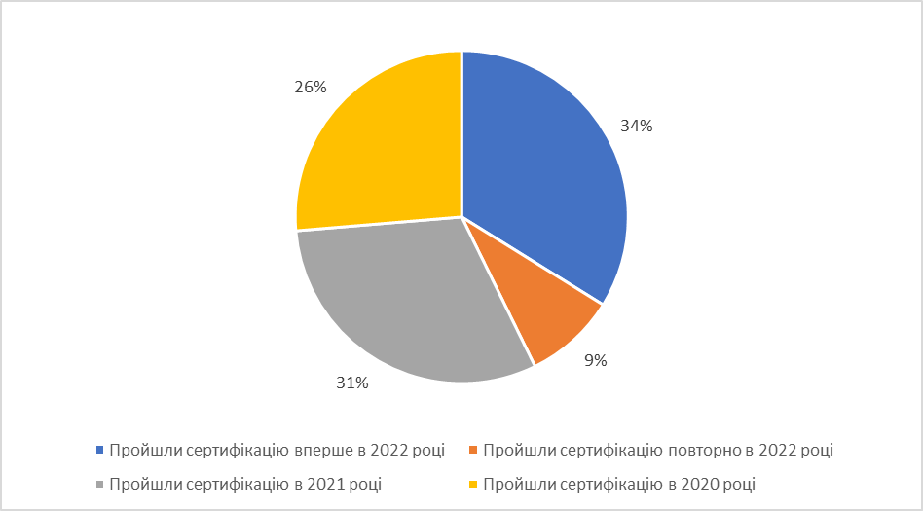
Рис. 1. Розподіл респондентів (у %) за роками проходження сертифікації

На основі аналізу та узагальнення отриманих результатів моніторингового дослідження з'ясовано, що основними джерелами інформації щодо сертифікації педагогічних працівників є мережа Інтернет (34%) та адміністрація закладу освіти (26%). Водночас 15% респондентів отримали необхідну інформацію від раніше сертифікованих вчителів та по 7% – від колег та територіальних органів Служби, по 5% – від місцевих органів управління освітою та з фахових видань. Узагальнені дані про джерела інформації представлено на рис. 2.

Рис.2 Дані про джерела інформації щодо сертифікації педагогічних працівників

Моніторингове дослідження наступним чином демонструє залучення респондентів, сертифікованих у 2020-2022 роках, до процесів забезпечення якості освіти.
До процедури сертифікації педагогічних працівників як експерти залучалися всього 885 (34%) респондентів. З яких 864 (98%) респонденти які були сертифіковані у 2020, 2021 роках та повторно у 2022 році. Серед тих хто вперше взяв участь у сертифікації 2022 року всього (2%) респондентів зазначили, що вони залучалися як експерти до сертифікації.

Рис. 3. Респонденти залучалися як експерти до сертифікації
Важливим є те, що частина респондентів зазначила, що брала участь у сертифікації як експерти неодноразово, а кілька років поспіль.

До інших видів експертної діяльності долучилися респонденти першої групи – 208 (8%) осіб, а з другої групи 101 (4%) що становить 12% від їх загальної кількості (рис. 4).

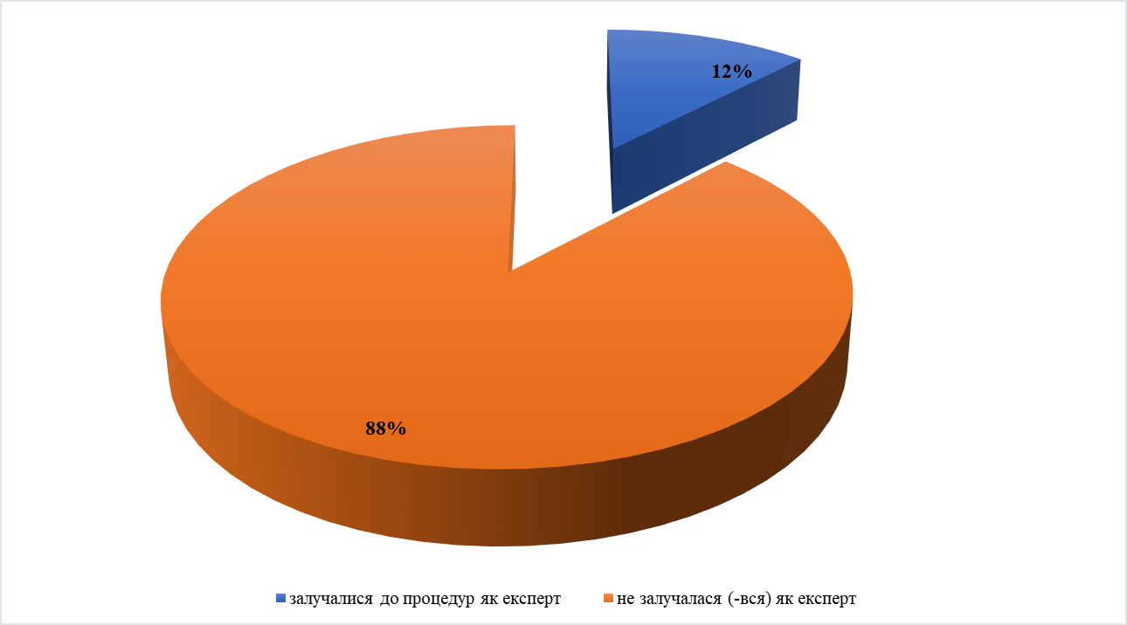
Рис. 4. Долучення до інших видів експертної діяльності респондентів першої групи
З них 130 (63%) вчителів залучалися до інституційного аудиту у закладах загальної середньої освіти; 61 (29%) – до проведення експертизи навчальної літератури та навчальних програм; 17 осіб (8%) були залучені одночасно до двох процесів (рис. 5).
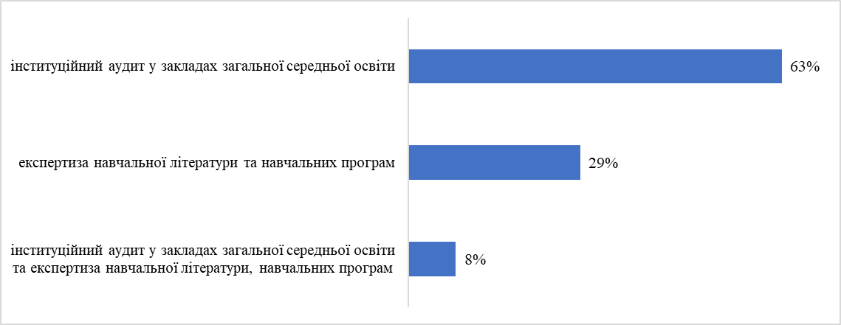
Рис. 5. Долучення респондентів першої групи до інституційного аудиту, експертизи навчальної літератури та навчальних програм

88% першої групи респондентів не долучилися до інших видів експертної діяльності. Службою проаналізовано відповідні причини. Так, 34% респондентів зазначили, що їм не надходили пропозиції щодо долучення до експертної діяльності (рис.6).

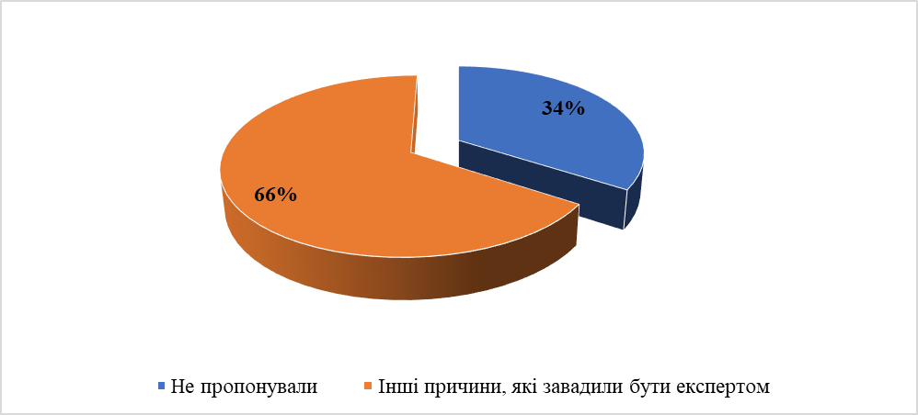
Рис. 6. Причини, які завадили респондентам долучитися до експертної діяльності

Серед інших причин респонденти зазначили: сімейні обставини (55%); одночасне залучення до інших процесів/проєктів (26%), відсутність підготовки за відповідними програмами навчання експертів (16%), відсутність мотивації (10%), відсутність підтримки з боку адміністрації закладу освіти (4%) (рис. 7).

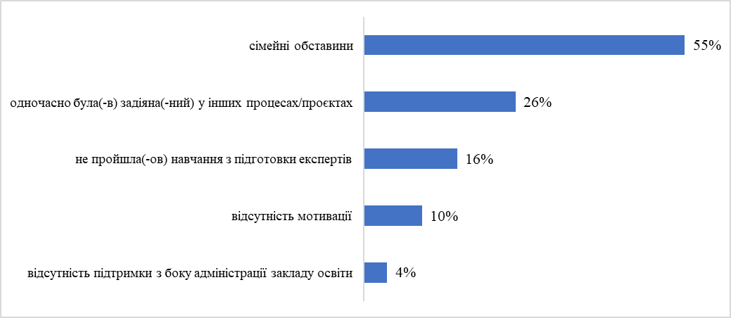
Рис. 7. Інші причини, які завадили респондентам долучитися до експертної діяльності

Одним з напрямів діяльності сертифікованих вчителів є поширення власного педагогічного досвіду, інноваційних методик та технологій навчання. Ці учителі залучаються до освітньої діяльності інститутів післядипломної педагогічної освіти, проведення вебінарів, тренінгів, різноманітних сертифікатних програм на національних освітніх платформах, що сприяє горизонтальному підвищенню кваліфікації через взаємне збагачення досвідом.
Результати опитування першої групи респондентів засвідчують, що 63% з них поширюють власний педагогічний досвід та інноваційні методики (рис. 8), зокрема: 41% є координаторами професійної спільноти; 23% – наставниками та супервізорами у закладах загальної середньої освіти; 16% – спікерами/учасниками вебінарів; 8% – коучами/тренерами; ще 1% - спікерами на національній освітній платформі (рис. 9).

Рис. 8. Трансляція власного педагогічного досвіду, інноваційних методик/технологій навчання респондентами першої групи

Рис. 9. Особливості трансляції власного педагогічного досвіду та поширення інноваційних методик/технологій навчання

За результатами опитування першої групи респондентів з'ясовано, що 65% з них поширюють власний педагогічний досвід та інноваційні методики/технології навчання на рівні закладу освіти за місцем роботи, 14% – на рівні територіальної громади, 11% – на рівні міста, 4% – на всеукраїнському рівні (рис. 10).

Рис. 10. Рівні поширення педагогічного досвіду та інноваційних методик/технологій навчання

Також з першої групи респондентів 1340 (77%) осіб оприлюднює власні педагогічні надбання (рис. 11) у різні способи (рис. 12).

Рис. 11. Демонстрація власних педагогічних надбань респондентами першої групи
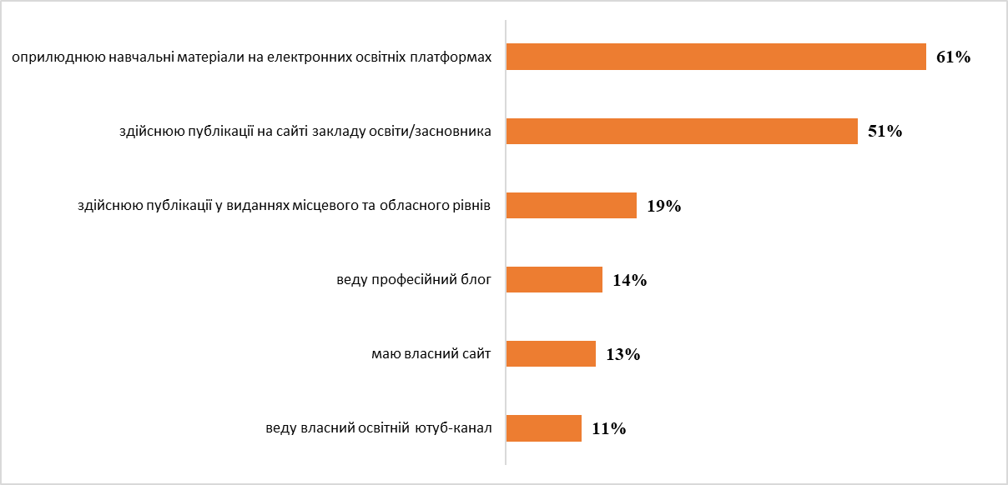
Рис.12. Шляхи оприлюднення педагогічних надбань респондентами першої групи

Разом з тим 400 (23%) респондентів першої групи не долучаються до вище зазначеного напряму діяльності, переважно через брак часу (74%). Одна з причин, які перешкоджають трансляції власного педагогічного досвіду та поширенню інноваційних технологій респонденти виділяють наступні: брак часу (42%), відсутність мотивації (16%), відсутність матеріального та морального заохочення (14%) тощо (рис.13).

Рис. 13. Причини, що заважають респондентами демонструвати власні педагогічні надбання

Сертифіковані вчителі також беруть участь у розробленні освітніх продуктів (рис.14).

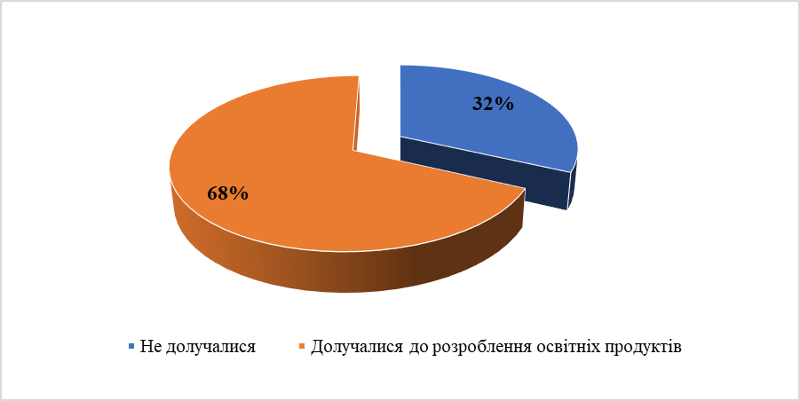
Рис. 14. Участь респондентів першої групи у розробленні освітніх продуктів
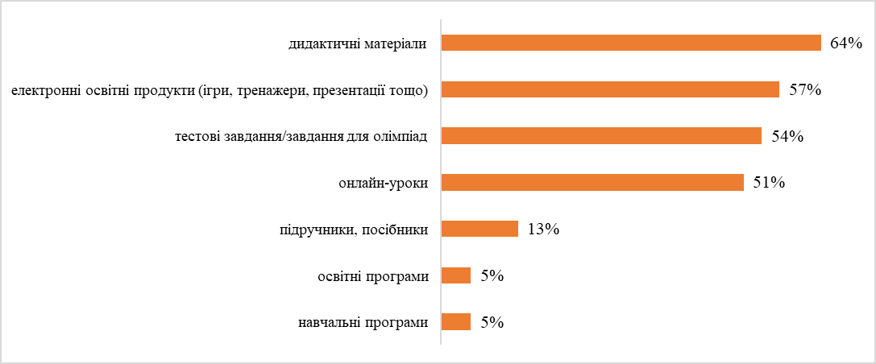
Так, респонденти першої групи долучалися до розроблення щонайменше двох освітніх продуктів. Зокрема, 64% – розробляли дидактичні матеріали, 57% – електронні освітні продукти, 54% – тестові завдання для олімпіад, 5% – навчальні та освітні програми (рис. 15).
Рис. 15. Перелік освітніх продуктів, до розроблення яких долучалися респонденти першої групи

Респонденти першої групи беруть участь у наступних професійних заходах (рис.16):
- як учасники конкурсів педагогічної (професійної) майстерності (51%), педагогічних виставок (31%), конкурсів-ярмарок власних освітніх продуктів (19%);
- як члени журі конкурсів педагогічної (професійної) майстерності (7%), педагогічних виставок (2%), конкурсів-ярмарок власних освітніх продуктів (1%).

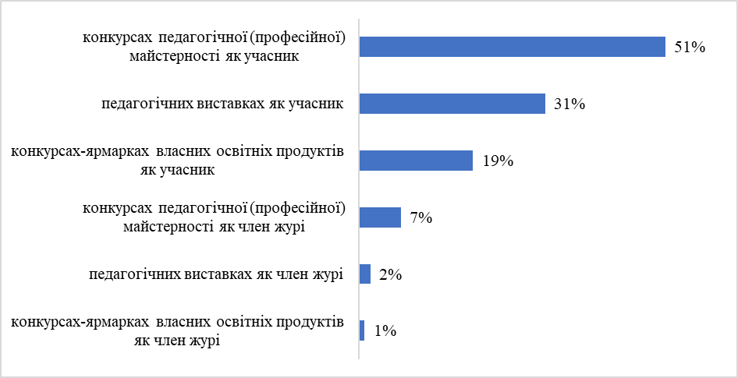
Рис. 16. Участь респондентів першої групи у професійних заходах

Опитування другої групи респондентів показало, що 638 (72%) вчителів, вперше сертифікованих у 2022 році, мають намір долучитися до процесів забезпечення якості освіти, причому значна частина з них – відразу до кількох (рис. 17). Аналіз відповідей засвідчив, що респондентів найбільш приваблює сертифікація педагогічних працівників – 90%. Серед інших процесів респонденти зазначили інституційний аудит (35%), експертизу навчальної літератури та навчальних програм – 22% (рис. 18). Разом з тим 253 особи (28%) не виявили бажання долучатися до зазначених процесів.

Рис. 17. Плани респондентів другої групи щодо залучення до процесів забезпечення якості освіти

Рис. 18. Відсотковий розподіл респондентів другої групи, які планують долучитися до процесів забезпечення якості освіти

Дослідження показало, що 749 (84%) вчителів, вперше сертифікованих у 2022 році, виявляють бажання долучитися до розроблення освітніх продуктів (рис.19).

Рис. 19. Відсотковий розподіл респондентів другої групи, які бажають долучитися до розроблення освітніх продуктів
Зокрема, респонденти другої групи найбільше надають перевагу розробленню дидактичних матеріалів і тестових/олімпіадних завдань, а найменше навчальним і освітнім програмам (рис. 20).

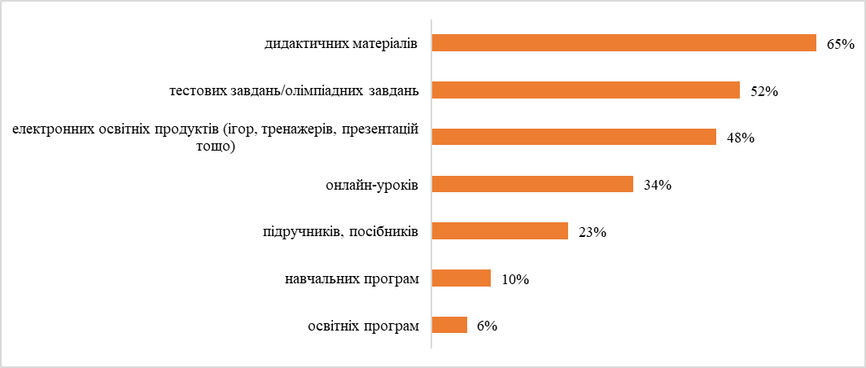
Рис. 20. Перелік освітніх продуктів, до розроблення яких мають бажання долучитися респонденти другої групи
Важливим є те, що 757 (85%) респондентів другої групи планують поширювати власний педагогічний досвід (рис. 21). З них 41% – як координатори професійних спільнот, 31% – як наставники та супервізори у закладах загальної середньої освіти, 16% – як спікери та учасники вебінарів, 15% – як коучі та тренери. Також вчителі, вперше сертифіковані у 2022 році, планують поширювати власний педагогічний досвід шляхом публікацій: 46% – у фахових виданнях, 41% – на сайті закладу освіти/засновника, 27% – на власному сайті/ютуб-каналі/професійному блозі (рис. 22). При цьому 15% респондентів даної групи не планують поширювати власний досвід роботи.

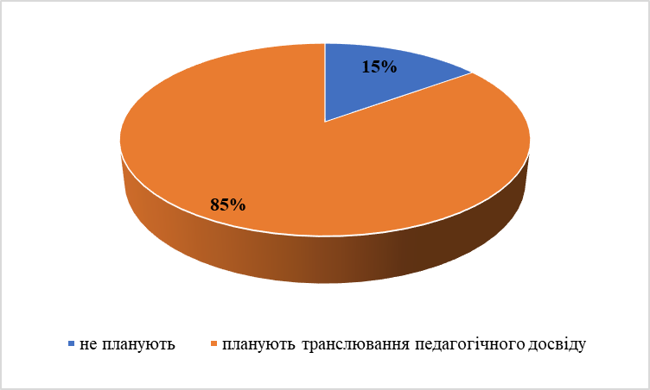
Рис. 21. Намір респондентів другої групи поширювати власний педагогічний досвід
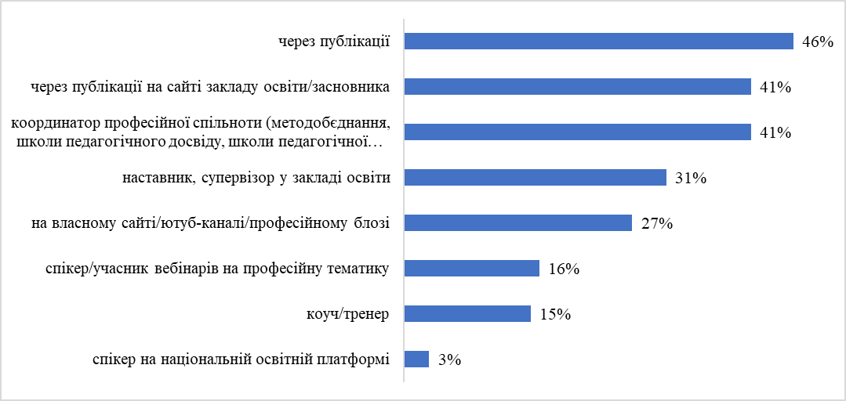
Рис. 22. Шляхи поширення власного педагогічного досвіду респондентами другої групи

За результатами дослідження з’ясовано, що 476 (53%) вчителів, вперше сертифікованих у 2022 році, планують брати участь у різноманітних професійних заходах (рис. 23):
- як члени журі конкурсів педагогічної (професійної) майстерності (37%), педагогічних виставок (28%) та конкурсів-ярмарок власних освітніх продуктів (20%);
- як учасник педагогічних виставок (45%), конкурсів педагогічної (професійної) майстерності (31%) та конкурсів-ярмарок власних освітніх продуктів (24%) (рис. 24).

Рис. 23. Наміри респондентів другої групи щодо участі у професійних заходах

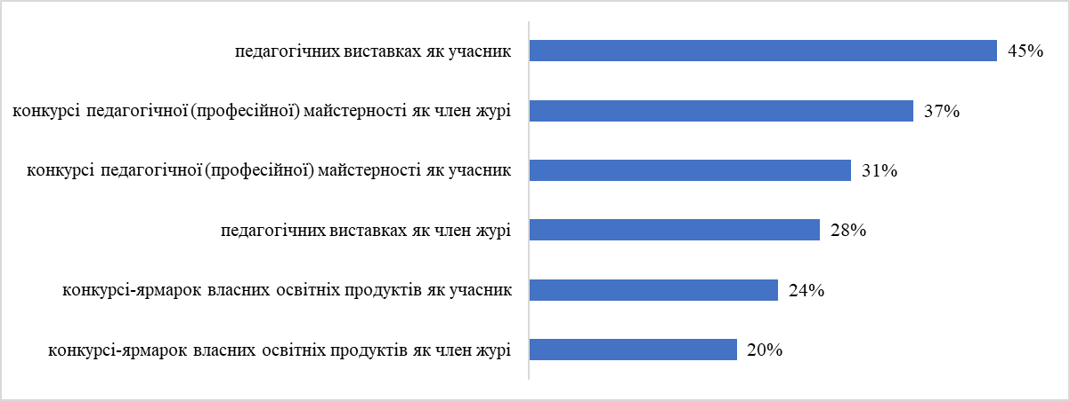
Рис. 24. Перелік професійних заходів, у яких виявили бажання взяти участь респонденти другої групи

Результати опитування вперше сертифікованих вчителів у 2022 році демонструють їх наміри щодо співпраці з різними суб'єктами освітньої діяльності/інституціями (рис. 25).
Найбільше надають перевагу респонденти центрам професійного розвитку 472 (53%) і територіальними органами Служби 410 (46%), а найменше науковим і науково-педагогічним установам 89 (10%).

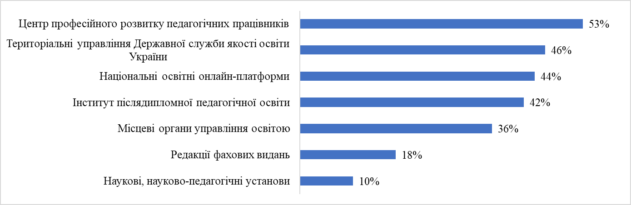
Рис. 25. Суб'єкти освітньої діяльності/інституції, з якими мають намір співпрацювати респонденти другої групи

Висновки:
За результатами опитування з'ясовано:

- Інформацію щодо сертифікації педагогічних працівників респонденти отримували з таких джерел: мережа Інтернет (34%), адміністрація закладу освіти (26%), раніше сертифіковані вчителі та колеги – по 7%, місцеві органи управління освітою та фахові видання – по 5%.

- Сертифіковані вчителі 2020 – 2022 років залучаються до експертної діяльності:
зокрема, як експерти під час сертифікації педагогічних працівників – 34% та до іншої експертної діяльності 12%, що вказує на низький рівень залучення до процесів експертної діяльності. Водночас до розроблення освітніх продуктів загалом долучається 68% сертифікованих учителів, які надають перевагу розробленню дидактичних матеріалів 44%.

- Сертифіковані вчителі найбільше поширюють власний педагогічний досвід, на рівні закладу освіти, в якому вони працюють (64%). Разом з тим на міському рівні всього (10%), всеукраїнському відповідно (4%) і лише (1%) респондентів є спікерами на національній освітній платформі. Водночас респонденти оприлюднюють власні педагогічні надбання на електронних освітніх платформах (47%), на сайті закладів освіти (40%) і лише (11%) через професійний блог, а (8%) є коучами/тренерами.

- Основними причинами, що перешкоджають сертифікованим вчителям долучатися до процесів забезпечення якості освіти, є: брак часу, відсутність пропозицій від відповідних інституцій/суб'єктів освітньої діяльності, сімейні обставини, відсутність внутрішньої та зовнішньої мотивації.

- Вчителі, вперше сертифіковані у 2022 році, мають намір долучитися до різних процесів забезпечення якості освіти (в тому числі одночасно до кількох): до експертної діяльності – 71% (найбільше – як експерт під час сертифікації (90%), до розроблення освітніх продуктів – 84%, до поширення власного педагогічного досвіду – 85%. При цьому опитані виявляють бажання співпрацювати з центрами професійного розвитку педагогічних працівників (53%), територіальними органами Служби (46%), національними освітніми онлайн-платформи (44%), інститутами післядипломної педагогічної освіти (42%) та місцевими органами управління освітою (36%).

Рекомендації:

1. Територіальним органам Служби:
1.1. Інтенсифікувати інформаційно-комунікаційні заходи з представниками освітянської спільноти з метою популяризації процедури сертифікації педагогічних працівників.
1.2. Залучати сертифікованих вчителів до експертної діяльності під час сертифікації, інституційного аудиту, експертизи навчальних програм/навчальної літератури.
1.3. Інформувати вперше сертифікованих вчителів щодо їх залучення до процесів забезпечення якості освіти.

- Керівникам закладів освіти:
2.1. Сприяти участі сертифікованих вчителів у експертній діяльності (під час сертифікації педагогічних працівників, інституційного аудиту закладів загальної середньої освіти, експертизи навчальної літератури та навчальних програм).
2.2. Сприяти сертифікованим вчителям у поширенні ними власного педагогічного досвіду, інноваційних методик та технологій навчання.

3. Суб'єктам освітньої діяльності/інституціям:
3.1. Налагодити/посилити співпрацю з сертифікованими вчителями.

4. Департаменту акредитації та моніторингу Служби:
4.1. Врахувати результати даного дослідження під час підготовки пропозицій щодо внесення змін до частини 5 статті 51 ЗУ «Про освіту» (у частині поширення сертифікованими педагогічними працівниками методик компетентнісного навчання, нових освітніх технологій, залученості до експертної діяльності, розроблення освітніх продуктів, а також до інших процедур і заходів, пов’язаних із забезпеченням якості та впровадженням інновацій, педагогічних новацій і технологій у системі освіти).
4.2. Використати результати даного дослідження під час підготовки пропозицій щодо внесення змін до частини 6 статті 49 ЗУ «Про повну загальну середню освіту» (у частині залученості сертифікованих вчителів до процедур і заходів, пов’язаних із забезпеченням якості освіти та впровадженням інновацій, педагогічних новацій і технологій у системі освіти).
4.3. Використати результати даного дослідження під час підготовки проєкту Концепції розвитку сертифікації педагогічних працівників до 2029 року.

